Especificación de requisitos de software
Proyecto: Loren Nails
Software diseñado para el control y manejo del agendamiento de citas.
Integrantes: Sara Valentina Garzon Rojas, Katerine Manrique Garcia y Loren Sofia Diaz Gutierrez.

Contenido 2
1 Introducción 3
1.1 Objetivo general 3
1.2 Objetivos específicos 3
1.3 Planteamiento del problema 3
1.4 Metodología y procesos de desarrollo de software 3
1.5 Alcance del proyecto 4
1.6 Marco teorico 4
1.7 Solución 5
1.8 Personal involucrado 6
1.9 Acrónimos y abreviaturas 7
1.10 Referencias 7
1.11 Resumen
1.12 Desarrollo Técnico

- Introducción
En el presente proyecto se propone el desarrollo de una aplicación web para el sector de las uñas, con el objetivo de mejorar la administración, gestión y control de los servicios elegidos. La aplicación permitirá optimizar la organización de citas, el seguimiento de clientes y las recomendaciones de cuidado, con el fin de mejorar la calidad y eficiencia en la atención. Igualmente, busca garantizar una adecuada gestión de procesos, brindar una experiencia innovadora al usuario y ofrecer un producto digital de alta calidad basado en el desarrollo de software.
  - Objetivo general
Implementar en la empresa Loren Nails, una aplicación web que permita gestionar de manera eficiente los servicios ofrecidos, garantizando la organización de citas y la correcta atención al cliente con el fin de optimizar los procesos internos y fortalecer la confianza de los usuarios.
  - Objetivos Específicos
- Definir el alcance del proyecto, los actores involucrados y la metodología Scrum para el desarrollo del sistema de agendamiento de citas.
- Identificar y documentar los requerimientos funcionales y no funcionales del sistema a partir de encuestas y entrevistas.
- Diseñar la arquitectura del sistema, la base de datos y la interfaz gráfica responsiva e intuitiva.
- Desarrollar los módulos del sistema conforme a los requerimientos definidos.
- Verificar el correcto funcionamiento, usabilidad y rendimiento del sistema mediante pruebas funcionales.
- Publicar la aplicación web y garantizar su disponibilidad para los usuarios finales.
- Monitorear, corregir errores y mejorar continuamente el sistema según la retroalimentación de los usuarios.

  - Planteamiento del problema
El sector de las uñas carece de herramientas tecnológicas especializadas, lo que dificulta elegir diseños, agendar citas y recibir sugerencias de cuidado, generando pérdida de tiempo y limitando la experiencia de los usuarios.
1.4 Metodología y procesos de desarrollo de software
Para el desarrollo del sistema de Loren Nails se adoptará la metodología ágil Scrum, una estrategia iterativa e incremental que permite adaptarse a los cambios en los requerimientos, entregar valor de forma continua y medible, fomentar la colaboración entre el equipo desarrollar y los interesados y mejorar la calidad del producto mediante retroalimentación constante.
Este sistema permitirá la garantía de que el sistema de Loren Nails pueda evaluar de forma ágil, accesible y funcional cumpliendo con los estándares definidos en esta especificación.
1.5 Alcance del proyecto
El proyecto Loren Nails desarrollara una aplicación web responsive para la gestión de citas de servicios de manicura y pedicura, implementando consulta de servicios, historial de clientes y recomendaciones de cuidado.
1.6 Marco teórico
El desarrollo de aplicaciones de agendamiento de citas se ha convertido en un área clave dentro de la ingeniería de software, especialmente en sectores como salud, estética y servicios personalizados. Estos sistemas buscan optimizar la interacción entre clientes y proveedores, garantizando eficiencia, disponibilidad y una experiencia de usuario mejorada. El proyecto Loren Nails se fundamenta en principios y prácticas que han sido validados en diversos estudios y desarrollos previos.
1. Agendamiento de citas en IPS con servicios en la nube (SALUDIPSOFT)
Este proyecto implementado en una institución prestadora de salud (IPS) en Colombia se enfocó en la gestión de citas médicas mediante servicios en la nube, garantizando disponibilidad y escalabilidad. La similitud con Loren Nails radica en la necesidad de un sistema confiable, accesible 24/7 y con registro histórico de usuarios.
- Aporte al marco teórico: Uso de arquitecturas en la nube para garantizar disponibilidad y seguridad de datos. (Becerra Arango, 2018)
2. Aplicación de agenda de citas médicas con metodología Scrum
Este artículo describe cómo aplicar Scrum en el desarrollo de una aplicación de citas médicas, utilizando Product backlog y sprints. La metodología ágil permite adaptarse a cambios en los requerimientos y entregar valor continuo.
- Aporte al marco teórico: Justificación del uso de metodologías ágiles en proyectos de software de agendamiento, como se plantea en Loren Nails. (Martínez, 2026)
3. Sistema Web SPA de gestión de citas médicas (GitHub)
Este proyecto implementa un sistema web bajo el enfoque Single Page Application (SPA), que mejora la experiencia del usuario al reducir tiempos de carga y ofrecer una interfaz fluida.
- Aporte al marco teórico: Relevancia de interfaces intuitivas y responsivas, alineadas con el objetivo de Loren Nails de ofrecer una experiencia amigable. (Gomez, s.f.)
4. En conjunto, el proyecto del consultorio odontológico vinculado aporta al proyecto Loren Nails:
Validación externa de la problemática de agendamiento manual y la necesidad de digitalización.
Respeto por principios de diseño web centrados en la usabilidad y accesibilidad.
Justificación técnica para funciones clave como visualización de citas, reservas autónomas y recordatorios automáticos.
Refuerzo metodológico para levantamiento de requisitos con bases en análisis documental y entrevistas.
Aporte indirecto de estudios generales sobre sistemas web de agendamiento que evidencian mejoras en eficiencia, gestión de recursos y experiencia de usuario. (Montoya Gomez Richard, 2025)
5. Smart Scheduling (SMASCH): sistema multi-citas para investigación clínica
Este artículo académico presenta un sistema de agendamiento múltiple para estudios clínicos longitudinales, destacando la optimización de recursos y la gestión de múltiples actores.
- Aporte al marco teórico: Refuerza la necesidad de sistemas que manejen múltiples agendas y actores (clientes, manicuristas, administradores), como en Loren Nails. (Carlos Vega, 2022)
Síntesis del Marco Teórico
- Metodologías ágiles (Scrum) son esenciales para proyectos de agendamiento, permitiendo adaptabilidad y entrega continua.
- Las arquitecturas en la nube garantizan disponibilidad y seguridad de datos.
- Interfaces SPA y responsivas mejoran la experiencia del usuario.
- Recordatorios automáticos y pagos digitales son funciones críticas para fidelización y eficiencia.
- Gestión multi-actor y multi-agenda asegura que el sistema pueda atender tanto clientes como administradores y técnicos.
El proyecto Loren Nails se sustenta en estas bases teóricas, integrando prácticas probadas en otros sectores y adaptándolas al contexto de la estética y cuidado personal.
1.7 Solución
La solución al problema identificado en Loren Nails consiste en el desarrollo de una aplicación web especializada en el agendamiento y gestión de citas para servicios de manicura y pedicura. El sistema permitirá centralizar y automatizar el proceso de reserva de citas, reemplazando los métodos manuales actuales que generan desorganización, pérdida de información y baja eficiencia operativa.
La aplicación ofrecerá a las clientas la posibilidad de registrarse, consultar servicios, visualizar disponibilidad en tiempo real, agendar, modificar o cancelar citas, así como acceder a su historial de servicios y recibir recomendaciones personalizadas de cuidado. De igual forma, permitirá a las manicuristas administrar su agenda, disponibilidad y servicios de manera estructurada.
La solución se desarrollará como una plataforma web responsiva, accesible desde dispositivos móviles y tabletas; garantizando disponibilidad permanente, facilidad de uso y rapidez de respuesta. Con su implementación, Loren Nails mejorará la organización interna, optimizará la atención al cliente y ofrecerá una experiencia digital eficiente, confiable e innovadora.
1.8 Personal involucrado
Nombre | Loren Sofia Diaz Gutierrez
Rol | Analista y diseñador de software
Categoría Profesional | TSU-Informática
Responsabilidad | Análisis de información, diseño y programación de Loren Nails
Información de contacto | lorendiaz3412@gmail.com

Nombre | Sara Valentina Garzón Rojas
Rol | Analista y diseñador de software
Categoría Profesional | TSU-Informática
Responsabilidad | Análisis de información, diseño y programación de Loren Nails
Información de contacto | saravalentinagarzonrojas@gmail.com

Nombre | Katerine Manrique García
Rol | Analista y diseñador de software
Categoría Profesional | TSU-Informática
Responsabilidad | Análisis de información, diseño y programación de Loren Nails
Información de contacto | kate1313garcia@gmail.com

1.9 Acrónimos y abreviaturas
Nombre | Descripción
Usuario | Persona que usará el sistema para gestionar procesos
Loren Nails | Sistema control de activos fijos
ERS | Especificación de Requisitos Software
RF | Requerimiento Funcional
RNF | Requerimiento No Funcional
FTP | Protocolo de Transferencia de Archivos
UI | Interfaz de usuario

1.10 Referencias

Becerra Arango, W. J. (2018). Repositorio institucional utp . Obtenido de Repositorio institucional utp : https://repositorio.utp.edu.co/entities/publication/df69e83a-5f79-487b-a174-6a2c63561f31
Carlos Vega, P. G. (Julio de 2022). Obtenido de JAMIA Open: https://academic.oup.com/jamiaopen/article/5/2/ooac038/6591826
Gomez, S. A. (s.f.). Obtenido de github : https://github.com/sebastian1233636/Proyecto-Citas-Medicas-SPA
Martínez, F. O. (2026). Obtenido de Fernando Arciniega : https://fernandoarciniega.com/desarrollo-de-una-aplicacion-de-agenda-de-citas-medicas-con-metodologia-scrum-product-backlog-y-sprints-explicados/
Montoya Gomez Richard, B. Q. (10 de Junio de 2025). Obtenido de Repositorio uniminuto : https://repository.uniminuto.edu/items/a6a28997-197d-4727-b20c-f507a710c83e/full
1.11 Resumen
El proyecto Loren Nails tiene como finalidad el desarrollo de una aplicación web para el agendamiento y gestión de citas de servicios de manicura y pedicura, con el objetivo de optimizar la organización de horarios, el control de clientes y la calidad del servicio ofrecido. La solución surge ante la ausencia de herramientas tecnológicas especializadas, lo que genera desorden, pérdida de información y deficiencias en la experiencia del usuario.
El sistema se desarrolla bajo la metodología ágil Scrum, permitiendo una implementación interactiva, adaptable y orientada a la mejora continua. El alcance del proyecto incluye el registro de usuarios, la gestión y confirmación de citas, el historial de servicios, recomendaciones de cuidado y un asistente virtual, todo dentro de una aplicación web responsive y accesible desde distintos dispositivos.
Los requerimientos del sistema fueron definidos a partir de encuestas y entrevistas, identificando la necesidad de una plataforma intuitiva, disponible 24/7, con alta usabilidad y rapidez de respuesta. El proyecto contempla el diseño técnico mediante diagramas UML, la implementación de funcionalidades clave, la ejecución de pruebas funcionales y de usabilidad, así como el despliegue y mantenimiento del sistema para garantizar su correcto funcionamiento y evolución.
1.12 Desarrollo Técnico

Técnicas de recolección de información
Para el levantamiento de requerimientos se utilizaron las siguientes 2 técnicas de recolección
- Encuestas
- Entrevista
Encuesta
La encuesta se aplicó a 31 personas.
- ¿Con qué frecuencia te haces las uñas?
- Cada semana
- Cada 15 días
- Una vez al mes
- Solo en ocasiones especiales
- ¿Cómo suele agendar sus citas de uñas?
- WhatsApp
- Llamadas telefónicas
- Redes sociales
- Otros: _____________
- ¿Qué aspectos le generan confianza y comodidad al visitar un salón de belleza o manicurista?
- Tu respuesta: ____________________________________
- ¿Qué tan importante es para ti que la aplicación tenga una interfaz amigable y fácil de usar?
- Muy importante
- Poco importante
- No es importante
- ¿Qué funciones le gustaría que tuviera una aplicación de uñas?
- Agendar citas en línea
- Creación de diseño personalizado
- Tips de cuidado de las uñas
- Perfil de usuario personalizado donde pueda guardar el historial de sus servicios
- ¿Le gustaría que un asistente virtual de belleza esté implementado en la aplicación web?
- Si
- No
- Tal vez
- ¿Tienes algún comentario adicional o sugerencia para mejorar la experiencia en una aplicación de uñas?
- Tu respuesta: _________________________________________
Tabulación
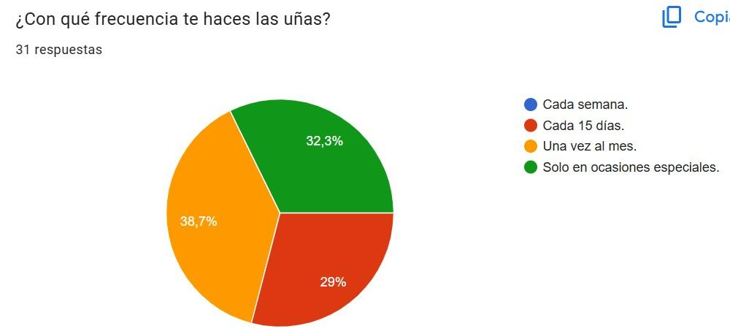

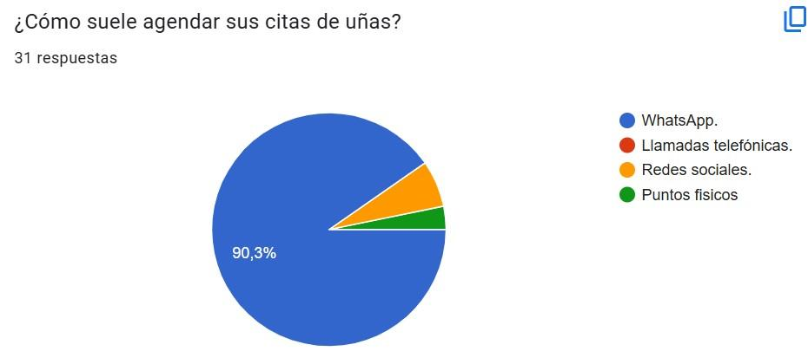
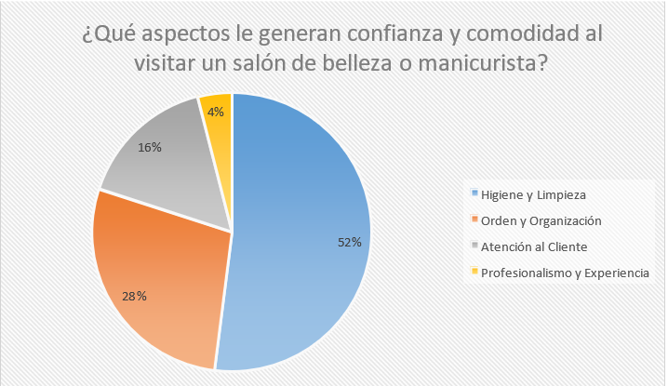
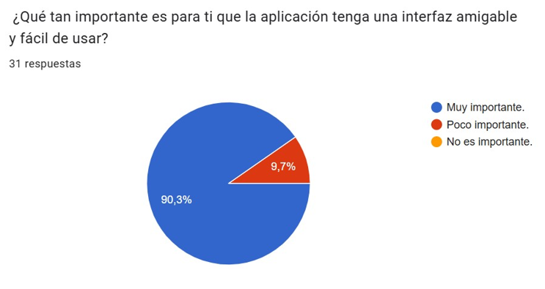
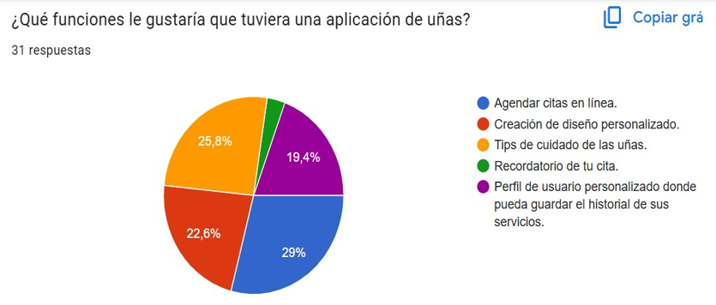
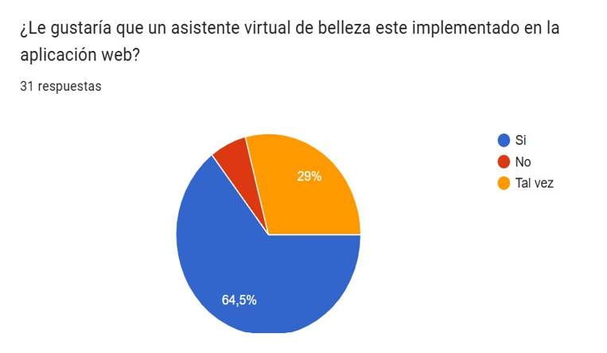



36
%
28
%
20
%
16
%
¿Tienes algún comentario adicional o sugerencia para
mejorar la experiencia en una aplicación de uñas?
Funcionalidad y Usabilidad
Innovación y Personalización
Servicio al Cliente y Fidelización
Experiencia en el Salón

Conclusión
Las encuestas muestran que existe un hábito frecuenté del cuidado de las uñas con una mayoría que se las realizan cada 15 días o una vez al mes. WhatsApp (90.3%) es el principal medio de agendamiento de citas demostrando que es una herramienta que facilita el proceso.
Se evidencio en los factores de confianza (52%) acudir a un salón de belleza con una buena higiene y limpieza y el (28%) hace énfasis al orden y organización, así mismo el (90.3%) consideran muy importante que la aplicación tenga una interfaz amigable y fácil de usar para así destacar una buena experiencia en el usuario.
Las funciones más solicitadas para la aplicación son: (29%) agendamiento de citas en línea, (25.8%) recibir tips de cuidado de uñas y (22.6%) diseño personalizado; a esto se suma que un (64.5%) están interesados en un asistente virtual de belleza lo que abre oportunidades de innovación tecnológica dentro del proyecto.
Finalmente, las sugerencias más frecuentes de los usuarios giran en torno a un (36%) a la funcionalidad y usabilidad (28%) de personalización. Reafirmando la importancia de crear una aplicación que no solo sea práctica sino también atractiva, innovadora y centrada en la atención al cliente.
En resumen, la investigación demuestra que existe un mercado dispuesto a usar una aplicación que sea fácil de usar, confiable, innovadora y que ofrezca valor agregado más allá de un agendamiento de citas.
Entrevista
La entrevista se le aplicó a 3 manicuristas.
1. ¿Qué le gustaría visualizar en el entorno de la aplicación?
2. ¿Cómo gestiona actualmente sus citas y disponibilidad?
3. ¿Qué dificultades encuentras al momento de la comunicación con tus clientes en el ámbito de cancelación de citas, cambio de horario o recordatorios?
4. ¿De qué manera desarrolla el marketing de sus servicios?
5. ¿Qué te gustaría que una aplicación web te facilitara?
6. ¿Prefiere una aplicación web accesible desde navegador o una app descargable?
7. ¿Qué tan importante considera que la aplicación tenga una funcionalidad rápida en celulares?
8. ¿Cree que sería necesario que funcione sin internet?
9. ¿Qué aplicaciones similares conoces y que te llaman la atención de ellas?
10. Si pudieras crear una aplicación para uñas ¿Qué funciones tendría?
Conclusión
La información recolectada evidencia que los usuarios buscan una aplicación que les permita gestionar fácilmente sus citas, contar con recordatorios automáticos y disponer de un historial de servicios. Actualmente el principal medio para agendar es WhatsApp, pero se perciben problemas como desorden, olvidos y dificultad para organizar sus horarios.
Las encuestadas valoran una aplicación descargable en el celular, que sea rápida, intuitiva y de fácil acceso ya que la mayoría gestiona sus servicios desde el teléfono además consideran importante integrar funciones de agenda automática, catálogo de diseños, portafolio de diseños, testimonios de clientes y recompensas por fidelidad lo cual aumentaría la satisfacción y mejoraría la experiencia del usuario.
En general los resultados muestran una clara oportunidad de desarrollar una aplicación que sea funcional, práctica, personalizable y centrada en la comodidad del cliente, superando las limitaciones que enfrentan con los métodos actuales de agendamiento.

Requerimientos Funcionales

Identificación del requerimiento: | RF01
Nombre del Requerimiento: | Registro de clientes.
Características: | Los usuarios deberán identificarse para acceder a la aplicación de acuerdo con su perfil (cliente)
Descripción del requerimiento: | El sistema debe solicitar nombre, número telefónico y contraseña permitiendo iniciar sesión o registrarse para acceder a las funcionalidades.  Los usuarios podrán ver historial de sus citas, modificar sus datos y seguir agendando sus citas.
Requerimiento NO funcional: | RNF03 Portabilidad
Prioridad del requerimiento:
Alta

Identificación del requerimiento: | RF02
Nombre del Requerimiento: | Registro de administrador/manicurista
Características: | Permitir a la manicurista gestionar disponibilidad y servicios.
Descripción del requerimiento: | El sistema le permitirá a la manicurista el acceso a la aplicación para la gestión de sus servicios y analizar la interacción de cada una de sus clientes.
Requerimiento NO funcional: | RNF02 Disponibilidad
Prioridad del requerimiento:
Alta

Identificación del requerimiento: | RF03
Nombre del Requerimiento: | Gestión de citas.
Características: | Permitir a los usuarios agendar o cancelar citas dependiendo de la disponibilidad que tengan.
Descripción del requerimiento: | El sistema les permitirá a los usuarios que elijan la fecha y hora de su disponibilidad y así poder agendar su cita y también tengan la opción de modificar o cancelar.
Requerimiento NO funcional: | RNF01 Cancelación de citas
Prioridad del requerimiento:
Alta

Identificación del requerimiento: | RF04
Nombre del Requerimiento: | Historial de citas.
Características: | Registro automático de todas las citas agendadas por un cliente.
Descripción del requerimiento: | El sistema deberá guardar y mostrar las citas que fueron agendadas con fecha, hora y tipo de servicio.
Requerimiento NO funcional: | RF04 Auditabilidad
Prioridad del requerimiento:
Alta

Identificación del requerimiento: | RF05
Nombre del Requerimiento: | Confirmación de citas.
Características: | Validación del servicio solicitado.
Descripción del requerimiento: | El sistema deberá enviar una confirmación por mensaje.
Requerimiento NO funcional: | RNF02 Disponibilidad
Prioridad del requerimiento:
Alta

Identificación del requerimiento: | RF06
Nombre del Requerimiento: | Módulo de recomendaciones de cuidado.
Características: | Consejos personalizados tras un servicio.
Descripción del requerimiento: | El sistema enviará tips de cuidado de uñas según el diseño o tratamiento elegido.
Requerimiento NO funcional: | RNF06 Interfaz amigable
Prioridad del requerimiento:
Alta

Identificación del requerimiento: | RF07
Nombre del Requerimiento: | Encuesta de satisfacción
Características: | Evaluación del servicio prestado.
Descripción del requerimiento: | Después de cada cita, el sistema enviara una encuesta al cliente para calificar el servicio y el diseño aplicado.
Requerimiento NO funcional: | RNF02 Disponibilidad
Prioridad del requerimiento:
Alta

Identificación del requerimiento: | RF08
Nombre del Requerimiento: | Asistente virtual para atención al cliente.
Características: | El sistema tendrá como opción un asistente virtual donde los usuarios serán atendidos de manera más rápida y eficiente.
Descripción del requerimiento: | Ofrecerá una guía sobre los servicios que se ofrecen, disponibilidad de agendamiento, tips de cuidado y orientación para un diseño personalizado. (FAQ)
Requerimiento NO funcional: | RNF05 Rapidez de respuesta
Prioridad del requerimiento:
Alta

Requerimientos No Funcionales
Identificación del requerimiento: | RNF01
Nombre del Requerimiento: | Cancelación de citas.
Características: | Cancelar o anular una cita agendada por falta de disponibilidad o no deseada.
Descripción del requerimiento: | La clienta podrá cancelar su cita hasta 12 horas antes.  En tal caso que la clienta no haga la cancelación de su cita antes de las 12 horas estipuladas el sistema debe impedir la cancelación y este le va a ofrecer otras alternativas.
Prioridad del requerimiento:
Alta

Identificación del requerimiento: | RNF02
Nombre del Requerimiento: | Disponibilidad
Características: | Sistema activo la mayor parte del tiempo.
Descripción del requerimiento: | La plataforma debe estar disponible 24/7 para agendamiento de citas y consultas.
Prioridad del requerimiento:
Alta

Identificación del requerimiento: | RNF03
Nombre del Requerimiento: | Portabilidad.
Características: | Uso en diferentes dispositivos.
Descripción del requerimiento: | La aplicación debe funcionar en celular, Tablet y computadora.
Prioridad del requerimiento:
Alta

Identificación del requerimiento: | RNF04
Nombre del Requerimiento: | Auditabilidad.
Características: | Registro de actividades.
Descripción del requerimiento: | El sistema debe llevar registro de todos los cambios en citas.
Prioridad del requerimiento:
Alta

Identificación del requerimiento: | RNF05
Nombre del Requerimiento: | Rapidez de respuesta
Características: | Acciones en tiempo ágil.
Descripción del requerimiento: | El sistema debe responder a las acciones de la clienta en menos de 2 segundos. (Tiempo de respuesta del servicio)
Prioridad del requerimiento:
Alta

Identificación del requerimiento: | RNF06
Nombre del Requerimiento: | Interfaz amigable.
Características: | Fácil de entender.
Descripción del requerimiento: | El sistema debe ser intuitivo para clientas de cualquier edad.
Prioridad del requerimiento:
Alta

Identificación del requerimiento: | RNF07
Nombre del Requerimiento: | Compatibilidad.
Características: | Funcionamiento en navegadores principales.
Descripción del requerimiento: | La aplicación debe ser compatible con Chrome, Edge, Firefox y Safari.
Prioridad del requerimiento:
Alta

Identificación del requerimiento: | RNF08
Nombre del Requerimiento: | Accesibilidad.
Características: | Inclusión para todas las clientas.
Descripción del requerimiento: | El sistema debe permitir ajustes de tamaño de letra y contraste.
Prioridad del requerimiento:
Alta

Identificación del requerimiento: | RNF09
Nombre del Requerimiento: | Disponibilidad offline parcial.
Características: | Consulta sin conexión.
Descripción del requerimiento: | El catálogo debe poder verse incluso sin conexión a internet.
Prioridad del requerimiento:
Alta

Diagrama UML
- Gestión de usuarios
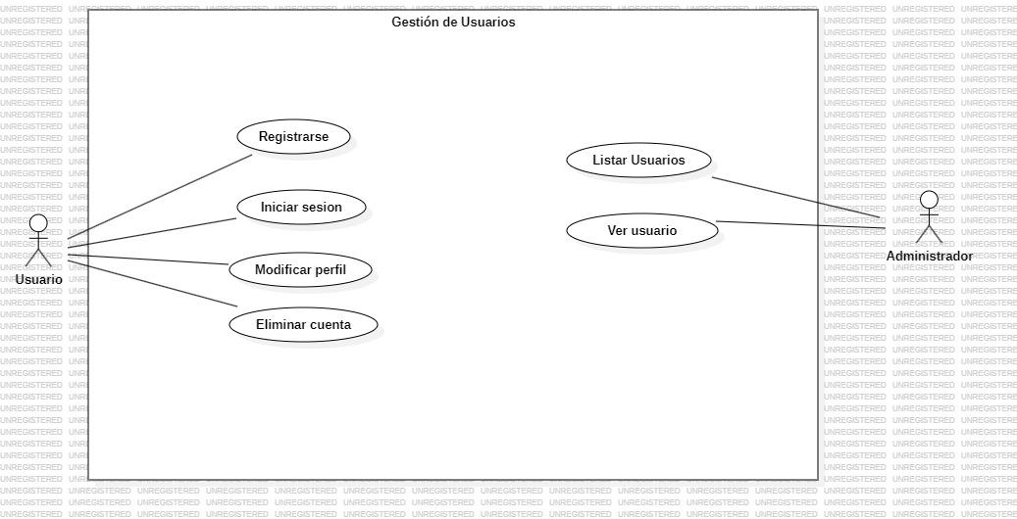
- Gestión de citas
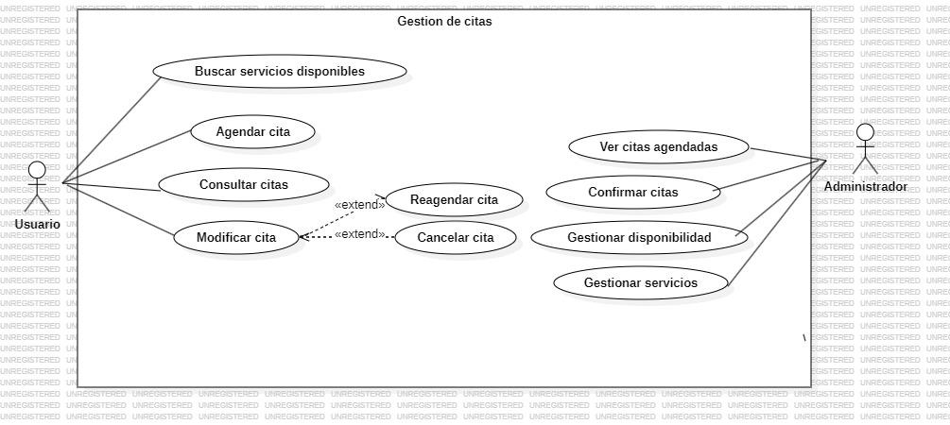

Caso de uso
[Identificador] | [nombre descriptivo]
Descripción | El cliente ingresa a la aplicación web de Loren Nails para seleccionar un servicio (ejemplo: manicure, pedicure, uñas acrílicas), elegir fecha y hora disponibles y confirmar la cita. Con este caso de uso, el cliente obtiene la reserva de un servicio de manera ágil y el sistema organiza automáticamente la agenda.
Actores | Sistema  Manicurista  Cliente
Pre  condiciones | El cliente debe estar registrado con sus datos básicos  El sistema debe tener cargado los servicios y horarios disponibles
Post condiciones | La cita queda registrada en el sistema  El cliente recibe confirmación de la reserva
Secuencia Normal | # | Acción (actor) | Reacción (sistema)
 | 1 | El cliente ingresa a la aplicación web | El sistema muestra la pantalla de inicio con las opciones de servicios
 | 2 | El cliente selecciona el servicio deseado | El sistema despliega las fechas y horas disponibles
 |  | El cliente elige la fecha y hora | El sistema valida disponibilidad
 | ... | El cliente confirma la cita | El sistema registra la cita en la base de datos
 | n | El cliente finaliza el proceso | El sistema envía confirmación (mensaje en pantalla)
Excepciones | # | Acción (actor) | Reacción (sistema)
 | p | El cliente selecciona una fecha sin disponibilidad | El sistema muestra mensaje “Horario no disponible” por favor selecciona otra fecha y hora
 | ... | El cliente no completa los datos básicos | El sistema muestra advertencia “Debe completar los campos requeridos”
 | q | El cliente intenta confirmar la cita, pero no tiene conexión a internet en ese momento | El sistema muestra un mensaje de error “No se ha podido completar la reserva” verifique su conexión e intente nuevamente la cita no se guardará hasta que se realice con conexión activa
Rendimiento | El sistema debe confirmar la cita en un máximo de 5 segundos después de la validación
Frecuencia | Este caso de uso se espera que ocurra varias veces al día (dependiendo el número de clientes)
Importancia | Alta: es una de las funciones principales del sistema
Urgencia | Inmediata: La cita debe confirmarse a el momento de la solicitud
Comentarios | Permite mejorar la organización de citas, reducir pérdidas de tiempo y ofrecer al cliente una experiencia más eficiente

Diagrama de clases
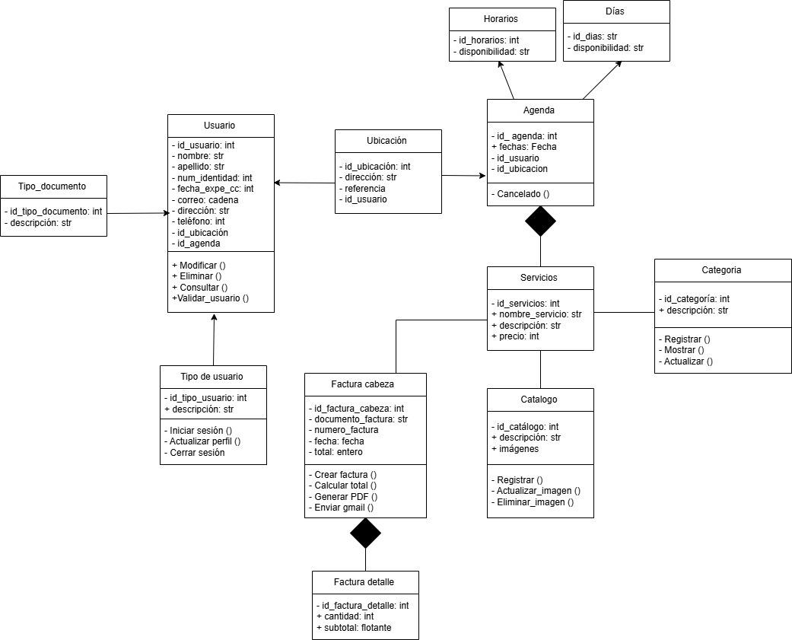

Diagrama de entidad relación
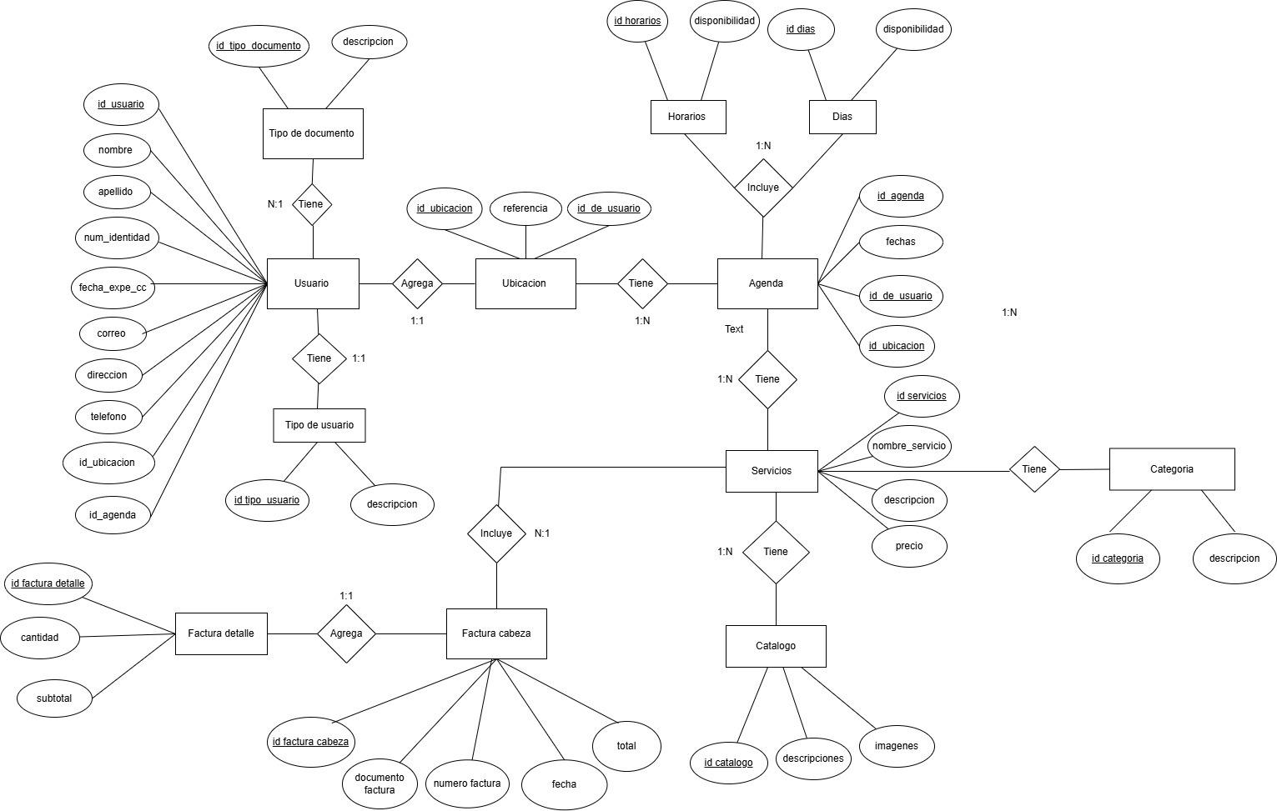

Diagrama lógico